　R6年度　第1回　研修会アンケート結果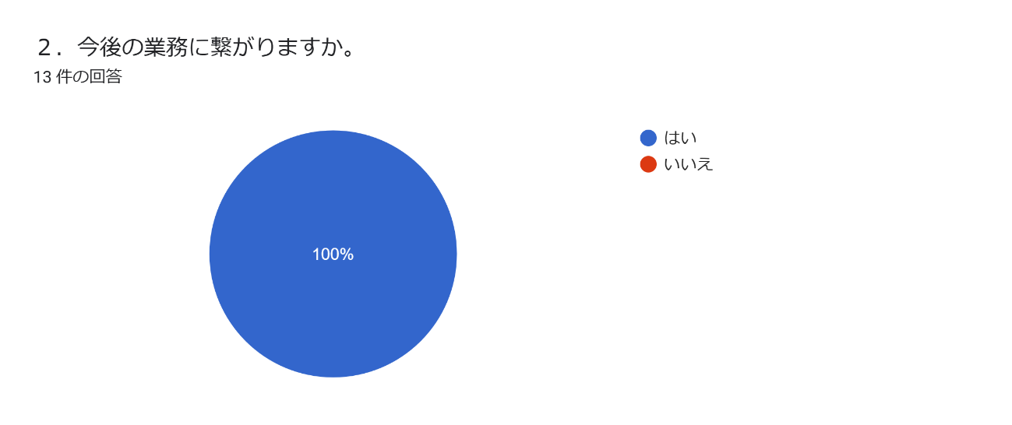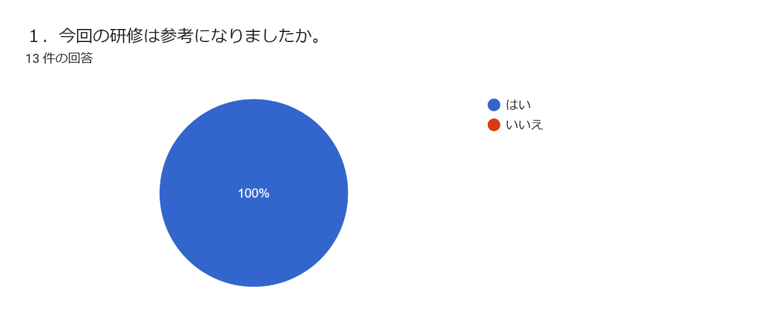

3．今後受けたい内容がありましたらご記入ください。5 件の回答

適切なケアマネジメント手法について

適切なケアマネジメント手法を活用したケアプランをどのように作成の仕方。

難病

アルコール依存症、身寄りのない方の支援

認知症の支援困難なケースの対応について

4.今回の研修について、ご意見がありましたら回答ください。5 件の回答

法改正の内容について勉強になりました。

ZOOM案内が事業所ごとに来るのか、申し込みをした人に個別で来るのかわからず、申し込みができているのか不安になりました。

研修ありがとうございました。講師の古本さんよりお話が伺えてよかったです。

今後ともよろしくお願いいたします。

わかりやすい研修内容で学びになりました。